Вариативная самостоятельная работа

Задание 3.1.1: Создание аннотированного списка литературы и интернет – ресурсов по теме "Работа с прикладной компьютерной программой Scilab"

№ | Адрес | Автор | Снимок экрана | Аннотация
1 | Ссылка | Александр Бикмеев | 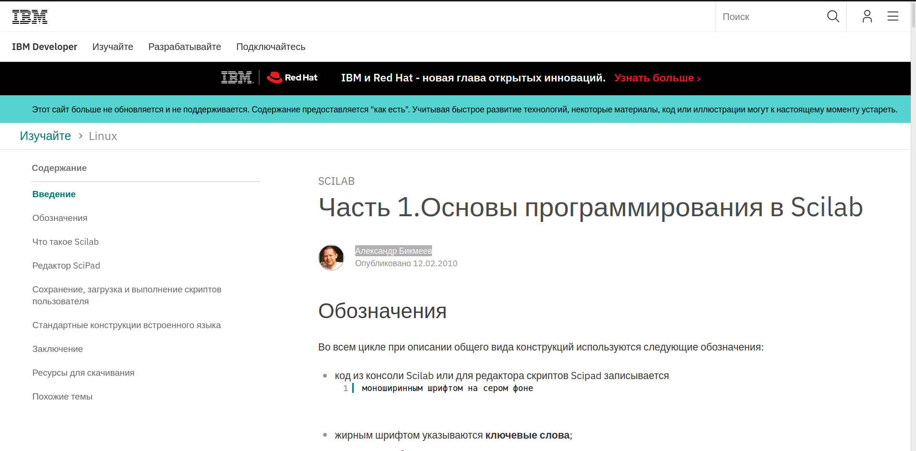 | Гайд от IBM: Основы программирования в Scilab
2 | Ссылка | wertyBSD | 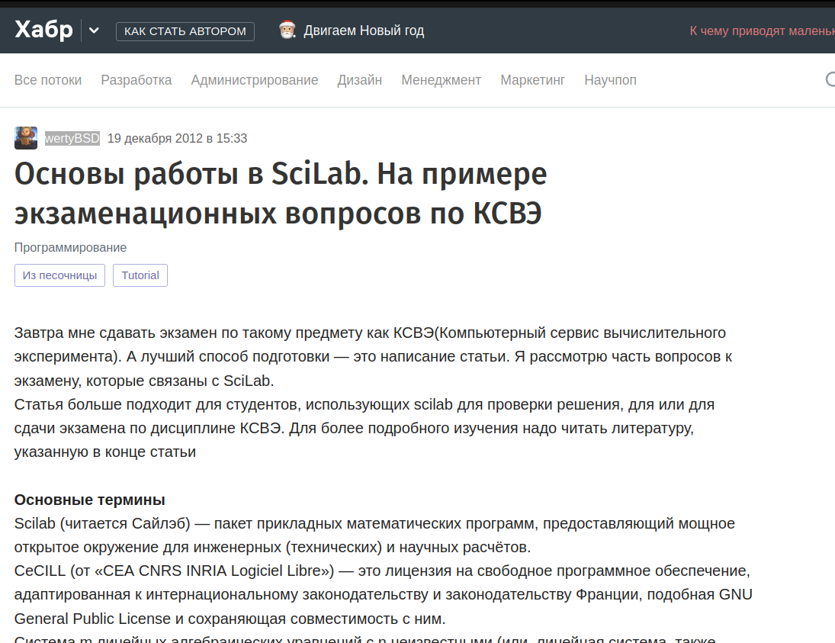 | Основы работы в SciLab. На примере экзаменационных вопросов по КСВЭ
3 | Ссылка | Неизвестен | 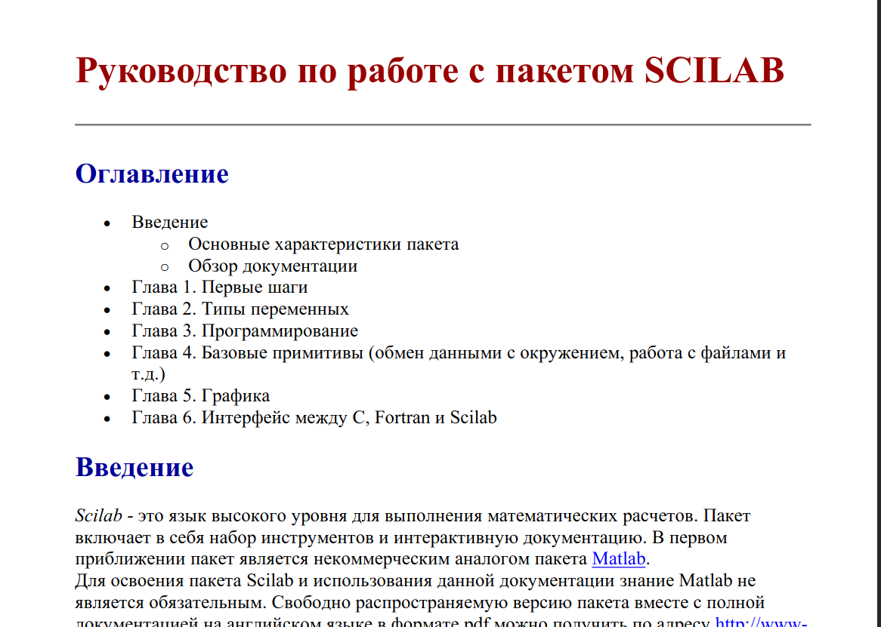 | Руководство по работе с пакетом SCILAB от KSTU
4 | Ссылка | Е. Р. Алексеев,  О. В. Чеснокова,  Е. А. Рудченко | 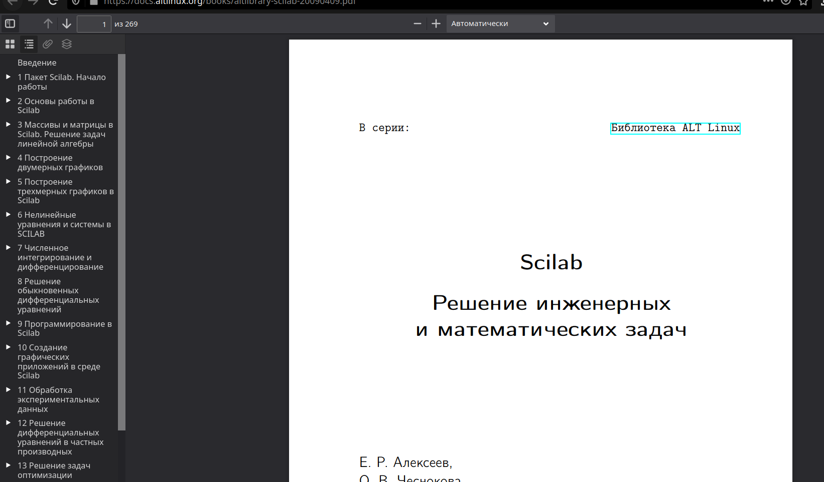 | Scilab Решение инженерных и математических задач: от разработчиков Альт линукс
5 | Ссылка | Michaёl Baudin Перевод Artem  Glebov | 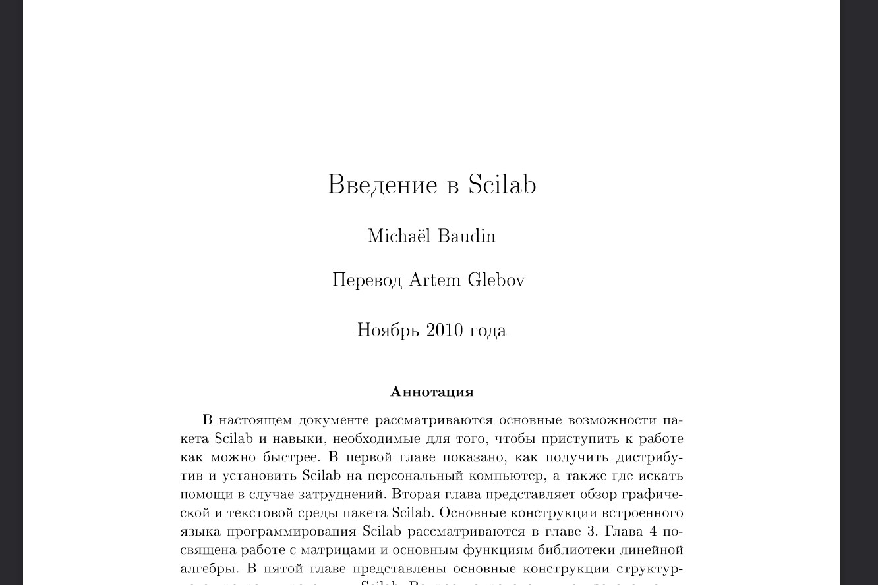 | В настоящем документе рассматриваются основные возможности пакета Scilab и навыки, необходимые для того, чтобы приступить к работе как можно быстрее.
6 | Ссылка | Валерий ФЕТИСОВ | 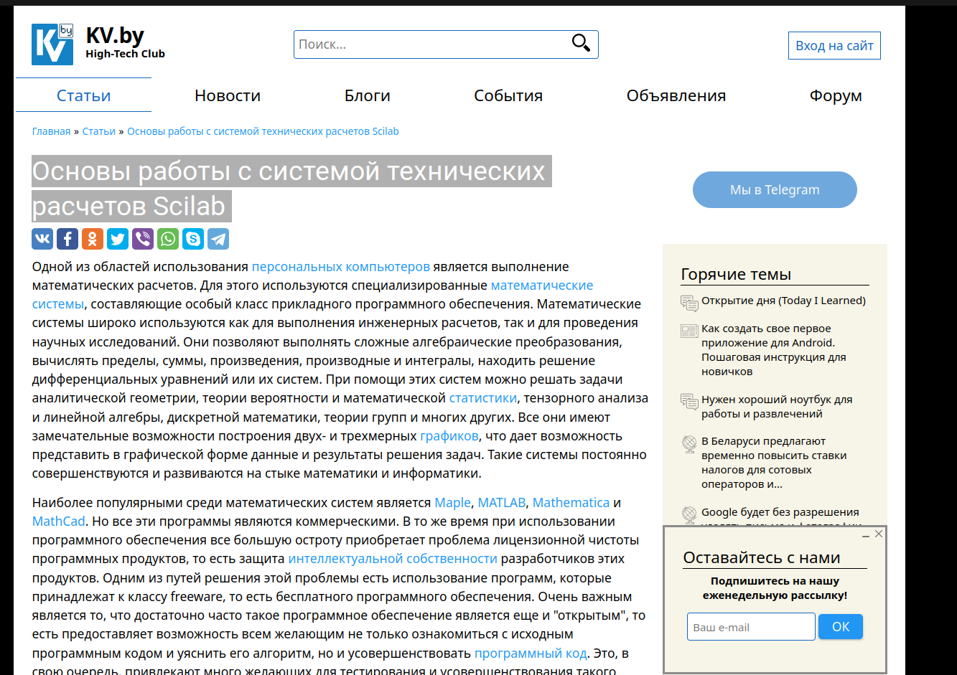 | Основы работы с системой технических расчетов Scilab
7 | Ссылка | Неизвестен | 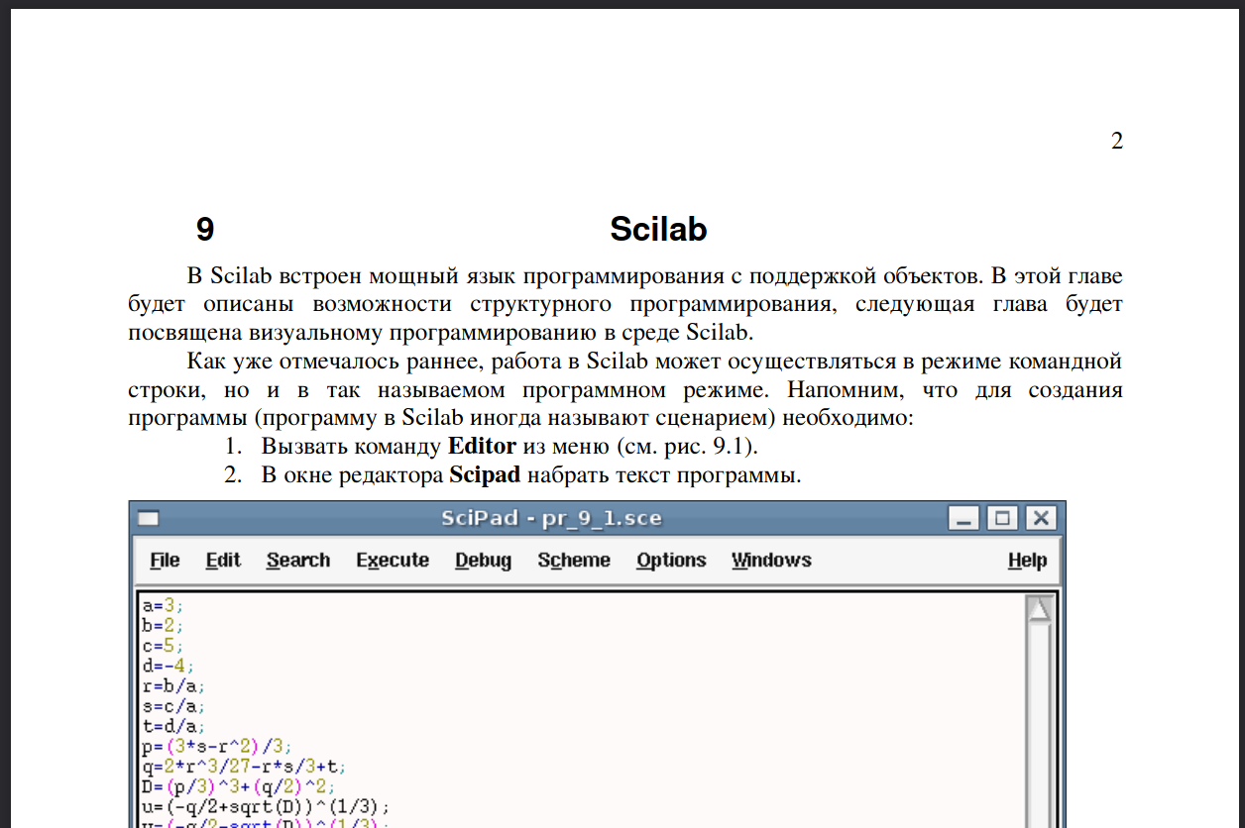 | В этой главе будут описаны возможности структурного программирования

